Polacy mają już ponad 25 mln polis OC
Ubezpieczenia OC dla właścicieli pojazdów to najpopularniejsze polisy w Polsce. Jak zmieniała się liczba tych ubezpieczeń w ostatnich latach? Ile wynosi średnia wartość szkód likwidowanych przy ich pomocy?

Pod względem popularności na polskim rynku żadne ubezpieczenia nie mogą mierzyć się z komunikacyjnymi polisami OC. Można oczekiwać, że ta sytuacja nie zmieni się jeszcze przez długie lata.
Wiele osób nawet nie zdaje sobie sprawy, jak dużą liczbę obowiązkowych polis komunikacyjnych obsługują polscy ubezpieczyciele. To ciekawa kwestia, ponieważ pod koniec 2018 r. padł kolejny rekord dotyczący liczby najbardziej popularnych ubezpieczeń.
Przy okazji wspomnianego rekordu eksperci porównywarki ubezpieczeniowej Ubea.pl postanowili przyjrzeć się zmianom popularności OC komunikacyjnego w ostatnich latach. Analitycy Ubea.pl pokusili się też o ciekawe obliczenia dotyczące średniej wartości szkody likwidowanej przy pomocy OC dla posiadaczy pojazdów mechanicznych.
Jeszcze w 2014 roku polis OC było mniej niż 20 milionów
Liczbę komunikacyjnych ubezpieczeń OC można mierzyć na dwa sposoby. Komisja Nadzoru Finansowego podaje bowiem liczbę umów OC komunikacyjnego zawartych w ciągu roku oraz liczbę ubezpieczeń OC dla posiadaczy pojazdów mechanicznych, które są obsługiwane przez ubezpieczycieli na koniec roku. Ta druga liczba pod koniec 2018 r. przekroczyła 25 milionów.
Jest to sytuacja godna uwagi nie tylko ze względu na „okrągły” rekord. Na podkreślenie zasługuje również bardzo szybkie tempo wzrostu liczby komunikacyjnych polis OC i chronionych pojazdów.
„Informacje z poniższej tabeli wskazują, że pod koniec 2014 r. krajowi ubezpieczyciele obsługiwali mniej niż 20 milionów komunikacyjnych polis OC (ubezpieczeń z grupy 10 działu II). Ponad pięciomilionowy wzrost liczby obowiązkowych ubezpieczeń OC w ciągu czterech lat to na pewno imponujący wynik” - podkreśla Andrzej Prajsnar, ekspert porównywarki ubezpieczeniowej Ubea.pl.
Ubezpieczyciele likwidują coraz więcej szkód
Większa liczba czynnych umów OC komunikacyjnego oznacza także dodatkową pracę dla zakładów ubezpieczeń związaną m.in. z likwidacją szkód. Informacje zaprezentowane poniżej wskazują, że liczba szkód likwidowanych w ramach obowiązkowego OC komunikacyjnego pomiędzy 2014 oraz 2018 r. wzrosła o 24%, czyli niemal tak samo szybko jak liczba aktywnych umów (+26%).
„Można oczekiwać, że w bieżącym roku przy pomocy obowiązkowych ubezpieczeń komunikacyjnych zostanie zlikwidowanych około 1,3 mln szkód. W obliczu tak wysokiej szkodowości trudno się dziwić, że ubezpieczenia OC bardzo mocno angażują działy zakładów ubezpieczeń związane z wypłatą odszkodowań” - dodaje Paweł Kuczyński, prezes porównywarki ubezpieczeniowej Ubea.pl.

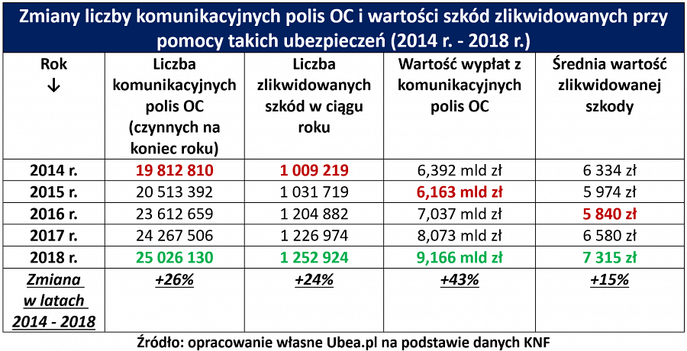
Szybko rośnie także średnia wartość szkody
Tabela przygotowana przez ekspertów Ubea.pl (na podstawie danych KNF) prezentuje nie tylko zmiany dotyczące popularności obowiązkowych polis komunikacyjnych oraz liczby szkód likwidowanych przy ich pomocy.
„Warto również zwrócić uwagę na wzrost wartości wypłat z obowiązkowych polis dla posiadaczy pojazdów. Wspomniany wzrost od 2014 do 2018 r. wyniósł aż 43%. W obliczu takiej zmiany i polityki KNF-u nakazującej równowagę między składkami i wypłacanymi świadczeniami trudno się dziwić, że OC dla kierowców jest obecnie o wiele droższe niż pięć lat wcześniej” - mówi Andrzej Prajsnar, ekspert porównywarki ubezpieczeniowej Ubea.pl.
Powyższe zestawienie dobrze pokazuje, że wzrost łącznej wartości odszkodowań i zadośćuczynień wypłacanych z OC komunikacyjnego jest nie tylko efektem rosnącej liczby szkód likwidowanych przez ubezpieczycieli. Kluczową rolę odgrywa również dodatnia zmiana przeciętnej wartości jednej szkody
„Obliczenia ekspertów porównywarki ubezpieczeniowej Ubea.pl wskazują, że taka średnia szkoda dotycząca działu II i grupy 10 ubezpieczeń wzrosła o 15% pomiędzy 2014 oraz 2018 r. Analogiczny wzrost będzie jeszcze większy (+25%), jeżeli weźmiemy pod uwagę wyniki obliczone dla 2016 r. (5840 zł) oraz 2018 r. (7315 zł)” - zauważa Paweł Kuczyński, prezes porównywarki ubezpieczeniowej Ubea.pl.

